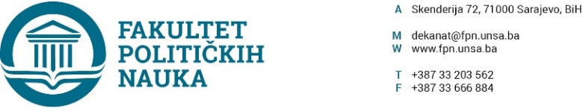
Na osnovu člana 108. Statuta Univerziteta u Sarajevu, a u vezi sa članovima 87. i 90. Zakona o javnim nabavkama (“Službeni glasnik BiH” broj: 39/14), člana 7. Pravilnika o postupku direktnog sporazuma Fakulteta političkih nauka u Sarajevu br. 02-1-291-1/17 od 11.04.2017.godine, zaključuje se
UGOVOR O JAVNOJ NABAVCI
Između ugovornih strana:
- Fakultet političkih nauka Univerziteta u Sarajevu, ulica Skenderija 72. ID broj: 4200088220009,
U daljem tekstu: Ugovorni organ kog zastupa dekan prof.dr. Šaćir Filandra, i

- Ponuđača “TMP- Društvo za zapošljavanje slijepih i slabovidnih d.o.o.” Ulica Ramiza Salčina br.2, 71000 Sarajevo, ID broj: 4200207500007; PDV broj: 200207500007
U daljem tekstu: Davalac usluga kog zastupa direktor Veselin Rebić.
Član 1.
Predmet ovog ugovora je: Usluge štampe materijala za projekat Međukulturalno razumjevanje i saradnja mladih u BiH, ukupne vrijednosti 955,00 KM (bez PDV-a), odnosno 1.117,35 KM (sa PDV-om).
Član 2.
Cijene su fiksne i ne mogu se mijenjati ni pod kakvim uslovima.
Član 3.
Ugovorni organ se obavezuje da plaćanje računa sa uračunatim PDV-om izvrši u roku od 15 dana od dana ispostavljanja računa ( iz projekta Međukulturalno razumjevanje i saradnja mladih u BiH-UNESCO), a izvršilac se obavezuje izvršiti predmetnu uslugu u roku od 15 dana od dana obostranog potpisivanja ovog ugovora
Član 4.
Na sve što nije regulisano ovim ugovorom primjenit će se Zakon o obligacionim odnosima.
Član 5.
Ovaj ugovor je sačinjen u 4 (četiri) istovjetna primjerka od kojih svaka strana zadržava po 2 (dva).
Sarajevo, 29.01.2019.godine.
Broj: 01-3-186-58-7/2018
ZA DAVAOCA USLUGA ZA UGOVORNI ORGAN
DIREKTOR DEKAN
____________________ ______________________
Veselin Rebić Prof.dr. Šaćir Filandra

